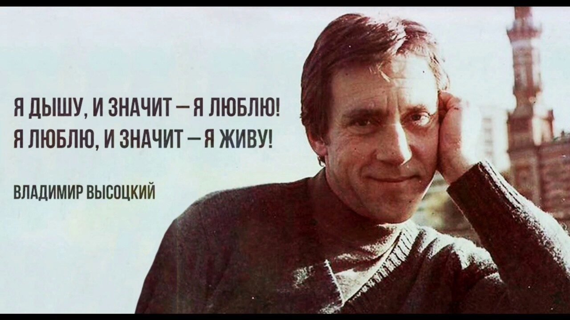

**ОН УШЁЛ ПО-АНГЛИЙСКИ**.  
Он ушёл по-английски, без пафоса,  
Незаметно, не хлопая дверью,  
Не оставив последнего адреса,  
Чтобы лживо не ныть, о потере.  
Он ушёл, без объятий прощальных,  
Молча встал, улыбнувшись вздохнул,  
Только взгляд его глаз был печальный,  
Будто б, в чём-то кого упрекнул.  
Он ушёл, мы его вспоминали,  
Что кому и о чём он сказал,  
Рюмкой водки, с свечой поминальной,  
Ну а кто-то его стих читал.  
Не прощаясь ушёл, по-английски,  
Без нытья и занудных речей,  
Может другом мне не был он близким,  
Оставаясь ни с кем и ничей.  
О недугах своих, не рассказывал,  
Боли в сердце, смеясь отводил,  
Всем друзьям долголетье предсказывал,  
Только вот о себе позабыл.  
Он ушёл навсегда, в поднебесье,  
Нам оставив в тетрадях стихи,  
Где его недопетые песни,  
Про свою жизнь, любовь и грехи.  
Смотрит с фото на нас улыбаясь,  
Как никто, для всех наз был он близкий,  
Об одном со слезою я каюсь,  
Что позволил уйти по-английски.  
 *# ВалерийШторм*

**Анкета, которую заполнил Владимир Высоцкий**

**по вопросам артиста Анатолия Меньшикова**

**Имя, отчество, фамилия:**  
– Владимир Семёнович Высоцкий.  
**Профессия:**  
– Актёр.  
**Самый любимый писатель:**  
– Булгаков.  
**Самый любимый поэт:**  
– Белла Ахмадулина.  
**Самый любимый актёр:**  
– М. Яншин.  
**Самая любимая актриса:**  
– З. Славина.  
**Любимый театр, спектакль, режиссёр:**  
– Театр на Таганке, «Живой», Любимов.  
**Любимый фильм, кинорежиссёр:**  
– «Огни большого города», Чаплин.  
**Любимый скульптор, скульптура:**  
– «Мыслитель», Роден.  
**Любимый художник, картина:**  
– Куинджи, «Лунный свет».  
**Любимый композитор, музыкальное произведение, песня:**  
– Шопен, «12-й-этюд», песня: «Вставай, страна огромная».  
**Страна, к которой относишься с симпатией:**  
– Россия, Польша, Франция.  
**Идеал мужчины:**  
– Марлон Брандо.  
**Идеал женщины:**  
– Секрет.  
**Человек, которого ты ненавидишь:**  
– Их мало, но всё-таки список значительный.  
**Самый дорогой для тебя человек:**  
– Сейчас – не знаю.  
**Самая замечательная историческая личность:**  
– Ленин, Гарибальди.  
**Историческая личность, внушающая тебе отвращение:**  
– Гитлер и иже с ним.  
**Самый выдающийся человек современности:**  
– Не знаю таких.  
**Кто твой друг:**  
– Золотухин.  
**За что ты его любишь:**  
– Если знать, за что, тогда это уже не любовь, это – хорошее отношение.  
**Что такое по-твоему дружба:**  
– Когда можно сказать человеку всё, даже самое отвратительное о себе.  
**Черты, характерные для твоего друга:**  
– Терпимость, мудрость, ненавязчивость.  
**Любимые черты в характере человека:**  
– Одержимость, отдача (но только на добрые дела).  
**Отвратительные качества человека:**  
– Глупость, серость, гнусь.  
**Твои отличительные черты:**  
– Разберутся друзья.  
**Чего тебе недостаёт:**  
– Времени.  
**Каким человеком считаешь себя:**  
– Разным.  
**За что ты любишь жизнь?**  
– Какую?  
**Любимый цвет, цветок, запах, звук:**  
– Белый, гвоздика, запах выгоревших волос, колокол.  
**Чего ты хочешь добиться в жизни:**  
– Чтобы помнили, чтобы везде пускали.  
**Что бы ты подарил любимому человеку, если бы был всемогущ:**  
– Ещё одну жизнь.  
**Какое событие стало бы для тебя самым радостным:**  
– Премьера «Гамлета».  
**…а какое трагедией?**  
– Потеря голоса.  
**Чему последний раз радовался?**  
– Хорошему настроению.  
**Что последний раз огорчило?**  
– Всё.  
**Любимый афоризм, изречение:**  
– «Разберёмся», В. Высоцкий.  
**Только для тебя характерное выражение:**  
– «Разберёмся».  
**Что бы ты сделал в первую очередь, если бы стал главой правительства:**  
– Отменил цензуру.  
**Что бы ты сделал в первую очередь, если бы стал обладателем миллиона рублей?**  
– Устроил бы банкет.  
**Твоё увлечение:**  
– Стихи, зажигалки.  
**Любимое место в любимом городе:**  
– Самотека, Москва.  
**Любимая футбольная команда:**  
– Нет.  
**Твоя мечта:**  
– О лучшей жизни.  
**Ты счастлив?**  
– Иногда – да!  
**Почему?**  
– Просто так.  
**Хочешь ли ты быть великим и почему?**  
– Хочу и буду. Почему? Ну это уж знаете!..  
**Дата твоего рождения:**  
– 25 янв. 1938 г.